|  |  |
| --- | --- |
|  | **Министерство науки и высшего образования Российской Федерации**  **Федеральное государственное бюджетное образовательное учреждение**  **высшего образования**  **«Московский государственный технический университет**  **имени Н.Э. Баумана**  **(национальный исследовательский университет)»**  **(МГТУ им. Н.Э. Баумана)** |

ФАКУЛЬТЕТ «Информатика и системы управления»

КАФЕДРА «Программное обеспечение ЭВМ и информационные технологии»

**ОТЧЕТ**

*к лабораторной работе №4*

*По курсу: «Операционные системы»*

*На тему: «Файловая система /proc»*

Студентка ИУ7-65Б

Оберган Т.М

Преподаватель

Рязанова Н.Ю.

*2020 г.*

Оглавление

Часть 1 3

/proc/[pid]/cmdline 3

Листинг программы: 3

Результат работы программы: 3

/proc/[pid]/environ 4

Листинг программы: 4

Результат работы программы: 4

/proc/[pid]/stat 6

Листинг программы: 6

Результат работы программы: 9

/proc/[pid]/fd/ 10

Листинг программы: 10

Результат работы программы: 11

Часть 2 11

Загружаемый модуль ядра 11

Листинг программы: 11

Результат работы программы: 13

# Часть 1

## /proc/[pid]/cmdline

### Листинг программы:

#include <stdio.h>

#include <unistd.h>

#define BUFFSIZE 0x1000

**int** **main**(**int** argc, **char**\* argv[])

{

**char** buf[BUFFSIZE];

**int** len;

FILE* f = fopen("/proc/self/cmdline","r");

len = fread(buf, 1, BUFFSIZE, f);

buf[len-1] = 0;

printf("pid: %d\ncmdline:%s\n", getpid(), buf);

fclose(f);

**return** 0;

}

### Результат работы программы:

Содержит полную командную строку процесса. В случае, если процесс находится в состоянии зомби, файл пуст.

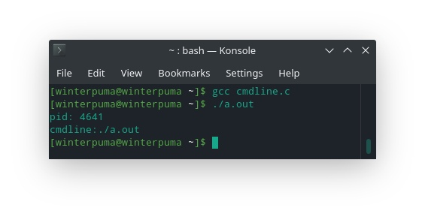

## /proc/[pid]/environ

### Листинг программы:

#include <stdio.h>

#define BUFFSIZE 0x1000

**int** **main**(**int** argc, **char**\* argv[])

{

**char** buf[BUFFSIZE];

**int** len;

**int** i;

FILE* f;

f = fopen("/proc/self/environ","r");

**while**((len = fread(buf, 1, BUFFSIZE, f)) > 0)

{

**for**(i = 0; i < len; i++)

**if**(buf[i] == 0)

buf[i] = 10;

buf[len -1] = 10;

printf("%s", buf);

}

fclose(f);

**return** 0;

}

Окружение — это набор пар ПЕРЕМЕННАЯ=ЗНАЧЕНИЕ, доступный каждому пользовательскому процессу. Иными словами, окружение — это набор переменных окружения.

### Результат работы программы:

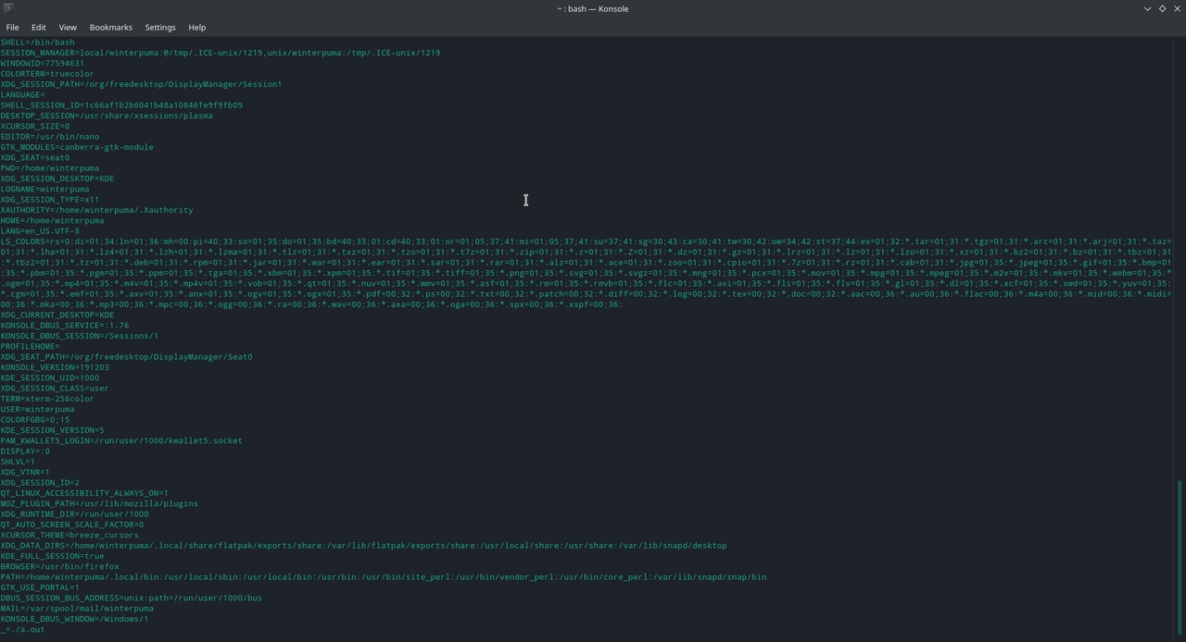

Данный файл содержит исходное окружение, которое было установлено при запуске текущего процесса (вызове execve()).

Некоторые переменные окружения:

* LS_COLORS - используется для определения цветов, с которыми будут выведены имена файлов при вызове ls.
* LESSCLOSE, LESSOPEN – определяют пре- и пост- обработчики файла, который открывается при вызове less.
* XDG_MENU_PREFIX, XDG_VTNR, XDG_SESSION_ID, XDG_SESSION_TYPE, XDG_DATA_DIRS, XDG_SESSION_DESKTOP, XDG_CURRENT_DESKTOP, XDG_RUNTIME_DIR, XDG_CONFIG_DIRS, DESKTOP_SESSION – переменные, необходимые для вызова xdg-open, использующейся для открытия файла или URL в пользовательском приложении.
* LANG – язык и кодировка пользователя.
* DISPLAY – указывает приложениям, куда отобразить графический пользовательский интерфейс.
* GNOME_SHELL_SESSION_MODE, GNOME_TERMINAL_SCREEN, GNOME_DESKTOP_SESSION_ID, GNOME_TERMINAL_SERVICE, GJS_DEBUG_OUTPUT, GJS_DEBUG_TOPICS, GTK_MODULES, GTK_IM_MODULE, VTE_VERSION – переменные среды рабочего стола GNOME.
* COLORTERM – определяет поддержку 24-битного цвета.
* USER – имя пользователя, от чьего имени запущен процесс,
* USERNAME – имя пользователя, кто инициировал запуск процесса.
* SSH_AUTH_SOCK - путь к сокету, который агент использует для коммуникации с другими процессами.
* TEXTDOMAINDIR, TEXTDOMAIN – директория и имя объекта сообщения, получаемого при вызове gettext.
* PWD – путь к рабочей директории.
* HOME – путь к домашнему каталогу текущего пользователя.
* SSH_AGENT_PID - идентификатор процесса ssh-agent.
* TERM – тип запущенного терминала.
* SHELL – путь к предпочтительной оболочке командной строки.
* SHLVL – уровень текущей командной оболочки.
* LOGNAME – имя текущего пользователя.
* PATH - список каталогов, в которых система ищет исполняемые файлы.
* _ - полная командная строка процесса
* OLDPWD - путь к предыдущему рабочему каталогу.

## /proc/[pid]/stat

### Листинг программы:

#include <stdio.h>

#include <string.h>

#define BUFFSIZE 0x1000

**int** **main**(**int** argc, **char**\*argv)

{

**char** buf[BUFFSIZE];

**int** n = 0;

FILE *f;

f = fopen("/proc/self/stat","r");

fread(buf, 1, BUFFSIZE, f);

**char**\* p_ch = strtok(buf, " ");

printf("\n stat: \n");

**while**(p_ch != NULL)

{

n++;

printf("%d. %s \n", n, p_ch);

p_ch = strtok(NULL, " ");

}

fclose(f);

**return** 0;

}

Содержимое файла /proc/[pid]/stat:

1. pid - уникальный идентификатор процесса.
2. comm - имя исполняемого файла в круглых скобках.
3. state - состояние процесса.
4. ppid - уникальный идентификатор процесса-предка.
5. pgrp - уникальный идентификатор группы.
6. session - уникальный идентификатор сессии.
7. tty_nr – управляющий терминал.
8. tpgid – уникальный идентификатор группы управляющего терминала.
9. flags – флаги.
10. minflt - Количество незначительных сбоев, которые возникли при выполнении процесса, и которые не требуют загрузки страницы памяти с диска.
11. cminflt - количество незначительных сбоев, которые возникли при ожидании окончания работы процессов-потомков.
12. majflt - количество значительных сбоев, которые возникли при работе процесса, и которые потребовали загрузки страницы памяти с диска.
13. cmajflt - количество значительных сбоев, которые возникли при ожидании окончания работы процессов-потомков.
14. utime - количество тиков, которые данный процесс провел в режиме пользователя.
15. stime - количество тиков, которые данный процесс провел в режиме ядра.
16. cutime - количество тиков, которые процесс, ожидающий завершения процессов-потомков, провёл в режиме пользователя.
17. cstime - количество тиков, которые процесс, ожидающий завершения процессов-потомков, провёл в режиме ядра.
18. priority – для процессов реального времени это отрицательный приоритет планирования минус один, то есть число в диапазоне от -2 до -100, соответствующее приоритетам в реальном времени от 1 до 99. Для остальных процессов это необработанное значение nice, представленное в ядре. Ядро хранит значения nice в виде чисел в диапазоне от 0 (высокий) до 39 (низкий), соответствующих видимому пользователю диапазону от -20 до 19.
19. nice - значение для nice в диапазоне от 19 (наиболее низкий приоритет) до   
    -20 (наивысший приоритет).
20. num_threads – число потоков в данном процессе.
21. itrealvalue – количество мигов до того, как следующий SIGALARM будет послан процессу интервальным таймером. С ядра версии 2.6.17 больше не поддерживается и установлено в 0.
22. starttime - время в тиках запуска процесса после начальной загрузки системы.
23. vsize - размер виртуальной памяти в байтах.
24. rss - резидентный размер: количество страниц, которые занимает процесс в памяти. Это те страницы, которые заняты кодом, данными и пространством стека. Сюда не включаются страницы, которые не были загружены по требованию или которые находятся в своппинге.
25. rsslim - текущий лимит в байтах на резидентный размер процесса.
26. startcode - адрес, выше которого может выполняться код программы.
27. endcode - адрес, ниже которого может выполняться код программ.
28. startstack - адрес начала стека.
29. kstkesp - текущее значение ESP (указателя стека).
30. kstkeip - текущее значение EIP (указатель команд).
31. signal - битовая карта ожидающих сигналов. Устарела, потому что не предоставляет информацию о сигналах реального времени, необходимо использовать /proc/[pid]/status.
32. blocked - битовая карта блокируемых сигналов. Устарела, потому что не предоставляет информацию о сигналах реального времени, необходимо использовать /proc/[pid]/status.
33. sigignore - битовая карта игнорируемых сигналов. Устарела, потому что не предоставляет информацию о сигналах реального времени, необходимо использовать /proc/[pid]/status.
34. sigcatch - битовая карта перехватываемых сигналов. Устарела, потому что не предоставляет информацию о сигналах реального времени, необходимо использовать /proc/[pid]/status.
35. wchan - "канал", в котором ожидает процесс.
36. nswap - количество страниц на своппинге (не обслуживается).
37. сnswap - суммарное nswap для процессов-потомков (не обслуживается).
38. exit_signal - сигнал, который будет послан предку, когда процесс завершится.
39. processor - номер процессора, на котором последний раз выполнялся процесс.
40. rt_priority - приоритет планирования реального времени, число в диапазоне от 1 до 99 для процессов реального времени, 0 для остальных.
41. policy - политика планирования.
42. delayacct_blkio_ticks - суммарные задержки ввода/вывода в тиках.
43. guest_time – гостевое время процесса (время, потраченное на выполнение виртуального процессора на гостевой операционной системе) в тиках.
44. cguest_time - гостевое время для потомков процесса в тиках.
45. start_data - адрес, выше которого размещаются инициализированные и неинициализированные (BSS) данные программы.
46. end_data - адрес, ниже которого размещаются инициализированные и неинициализированные (BSS) данные программы.
47. start_brk - адрес, выше которого куча программы может быть расширена с использованием brk().
48. arg_start - адрес, выше которого размещаются аргументы командной строки (argv).
49. arg_end - адрес, ниже которого размещаются аргументы командной строки (argv).
50. env_start - адрес, выше которого размещается окружение программы.
51. env_end - адрес, ниже которого размещается окружение программы.
52. exit_code – статус завершения потока в форме, возвращаемой waitpid().

### Результат работы программы:

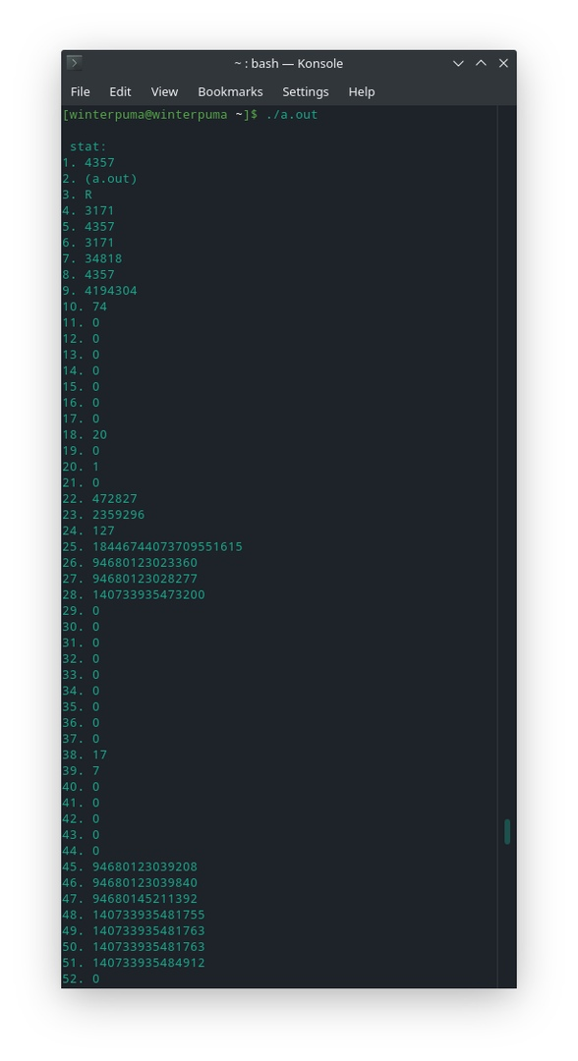

## /proc/[pid]/fd/

### Листинг программы:

#include <stdio.h>

#include <string.h>

#include <dirent.h>

#include <unistd.h>

#define BUFFSIZE 0x1000

**int** **main**(**int** argc, **char**\* argv)

{

**struct** dirent *dirp;

DIR *dp;

**char** string[BUFFSIZE];

**char** path[BUFFSIZE];

dp = opendir("/proc/self/fd"); // open directory

printf("\nfd:\n");

**while**((dirp = readdir(dp)) != NULL) // read directory

{

**if**((strcmp(dirp->d_name, ".") !=0 ) &&

(strcmp(dirp->d_name, "..") != 0))

{

sprintf(path, "%s%s", "/proc/self/fd/", dirp->d_name);

readlink(path, string, BUFFSIZE);

path[BUFFSIZE] = '\0';

printf("%s -> %s\n", dirp->d_name, string);

}

}

closedir(dp);

**return** 0;

}

Данная поддиректория содержит одну запись для каждого файла, который открыт процессом. Имя каждой такой записи соответствует номеру файлового дескриптора и является символьной ссылкой на реальный файл.

### Результат работы программы:

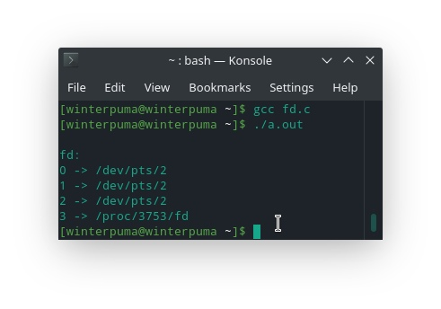

# Часть 2

## Загружаемый модуль ядра

Написать загружаемый модуль ядра, создать файл в файловой системе proc, sysmlink, subdir. Используя соответствующие функции передать данные из пространства пользователя в пространство ядра (введенные данные вывести в файл ядра) и из пространства ядра в пространство пользователя.

### Листинг программы:

#include <linux/module.h>

#include <init.h>

#include <linux/kernel.h>

#include <linux/proc_fs.h>

#include <linux/string.h>

#include <linux/vmalloc.h>

#include <asm/uaccess.h>

#include <linux/uaccess.h>

#define COOKIE_BUF_SIZE PAGE_SIZE

MODULE_LICENSE("Dual BSD/GPL");

MODULE_AUTHOR("Obergan T.M.");

**int** fortune_init(**void**);

ssize_t fortune_read(**struct** file *file, **char** *buf, size_t count, loff_t *f_pos);

ssize_t fortune_write(**struct** file *file, **const** **char** *buf, size_t count, loff_t *f_pos);

**void** fortune_exit(**void**);

**struct** file_operations fops = {

.owner = THIS_MODULE,

.read = fortune_read,

.write = fortune_write,

};

**char** *cookie_buf;

**struct** proc_dir_entry *proc_file;

**unsigned** **int** read_index;

**unsigned** **int** write_index;

**int** fortune_init(**void**)

{

cookie_buf = vmalloc(COOKIE_BUF_SIZE);

**if** (!cookie_buf)

{

printk(KERN_INFO "Error: can't malloc cookie buffer\n");

**return** -ENOMEM;

}

memset(cookie_buf, 0, COOKIE_BUF_SIZE);

proc_file = proc_create("fortune", 0666, NULL, &fops);

**if** (!proc_file)

{

vfree(cookie_buf);

printk(KERN_INFO "Error: can't create fortune file\n");

**return** -ENOMEM;

}

read_index = 0;

write_index = 0;

proc_mkdir("Dir_fort", NULL);

proc_symlink("Symbolic_fort", NULL, "/proc/fortune");

printk(KERN_INFO "Fortune module loaded successfully\n");

**return** 0;

}

ssize_t fortune_read(**struct** file *file, **char** *buf, size_t count, loff_t *f_pos)

{

**int** len;

**if** (write_index == 0 || *f_pos > 0)

**return** 0;

**if** (read_index >= write_index)

read_index = 0;

len = sprintf(buf, "%s\n", &cookie_buf[read_index]);

read_index += len;

*f_pos += len;

**return** len;

}

ssize_t fortune_write(**struct** file *file, **const** **char** *buf, size_t count, loff_t *f_pos)

{

**int** free_space = (COOKIE_BUF_SIZE - write_index) + 1;

**if** (count > free_space)

{

printk(KERN_INFO "Error: cookie pot is full\n");

**return** -ENOSPC;

}

**if** (copy_from_user(&cookie_buf[write_index], buf, count))

**return** -EFAULT;

write_index += count;

cookie_buf[write_index-1] = 0;

**return** count;

}

**void** fortune_exit(**void**)

{

remove_proc_entry("fortune", NULL);

**if** (cookie_buf)

vfree(cookie_buf);

printk(KERN_INFO "Fortune module unloaded\n");

}

module_init(fortune_init);

module_exit(fortune_exit);

### Результат работы программы:

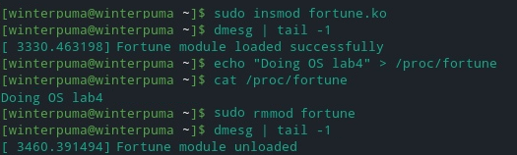

Созданный файл:



Символьная ссылка:



Поддиректория в /proc:

